Проект по музыке.

«Бардовская песня –прошлое и настоящее»

Авторы проекта: ученики 6 и 7 классов

Руководитель проекта: Фомина Н.М

Краткая аннотация проекта
Цель данного проекта: способствовать развитию умения отличать хорошую музыку (как «лёгкую» так и «серьёзную») от подделки. Данный проект рассчитан на учащихся с любым уровнем знаний по музыке и будет вполне посилен для выполнения и достаточно интересен всем ученикам. Основная форма занятий: практическая работа, работа с дополнительными источниками информации (в том числе с Интернет-ресурсами), финалом которой является систематизация полученных результатов. Выполнение данного проекта позволит раскрыть тематику бардовской песни; показать её огромный воспитательный потенциал, заключённый в сочетании выразительных стихов и искренней мелодии.

Вопросы, направляющие проект

Основополагающий вопрос
Бардовская песня - музыка "легкая" или "серьезная"?

Проблемные вопросы
- Что такое бардовская песня?
- Есть ли будущее у авторской песни?

Учебные вопросы
- Каковы истоки авторской песни?
- Кто такие барды?
- О чем говорит автор со слушателями?
- В чем заключается сила бардовской песни?
История бардовской песни

Мы хотим рассказать об истории бардовской песни
Авторские песни - это наши друзья. Этот жанр имеет и другие названия: песня – бардовская, самодеятельная, туристическая, студенческая. Все эти названия говорят о самобытном, неординарном музыкальном явлении, не укладывающемся в одно определение.
Свое начало этот жанр берет в музыкальной культуре Древней Руси. Это древние слагатели былин, певцы - дружинники, украинские лирники. Авторская песня в России имеет особый смысл, так как на протяжении многих веков в профессиональной русской музыке главным было слово, а не музыка. Недаром при определении сущности авторской песни Б. Окуджава сказал, что это «поэзия под гитару», а В. Высоцкий говорил, что это – поэты, которые исполняют свои стихи под музыку.
- Авторская песня впитала в себя и русский городской романс, и кант (бытовую многоголосную песню), и крестьянские песни, и творчество декабристов, и революционные молодежные песни 20 - х гг. , песни беспризорников, студенческий фольклор. Она прошла большой и сложный путь: от полного неприятия, запрета – к блестящему расцвету и признанию. Статьи середины 50 - х гг. были очень критичны: авторская песня обвинялась в непрофессионализме, ее называли «самодельщиной», считали, этому жанру «дальше костра и студенческого общежития выходить не стоит». Однако песни, сочиненные в стройотрядах, в геологоразведочных экспедициях, в кругу единомышленников, с появлением магнитофонов стали быстро распространяться по всей стране и становились народными.
Люди разных профессий пишут песни. Почему? Что заставляет их это делать? Каждый автор пишет о том, что его волнует, как он видит и понимает мир. Поэт размышляет о добре и зле, о смысле жизни, рассказывает о человеческих чувствах. Концерт любого барда – это не развлекательное шоу, это всегда душевный, искренний разговор со слушателями, это исповедь поэта. Авторы - исполнители хотят, чтобы мы увидели мир их глазами, поняли, как он несовершенен, в суете и спешке быстротекущего времени осознали себя в этом мире и постарались чуточку изменить этот мир и самих себя.
Как найти себя в жизни, стать личностью? Каждый бард решает это по - своему. Например, Ю. Ким считает, что путешествие, романтика, природа лучше, чем стены квартиры. Об этом песня Ю. Кима «Фантастика - романтика. 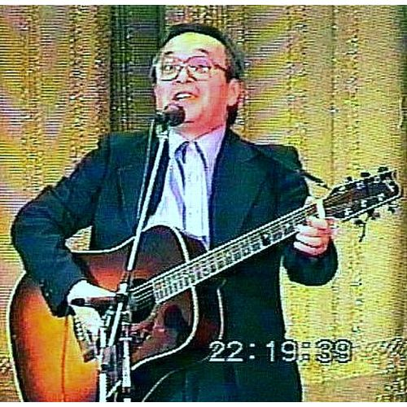
Александр Розенбаум в своей лирической песне «Вальс Бостон» считает, что самое 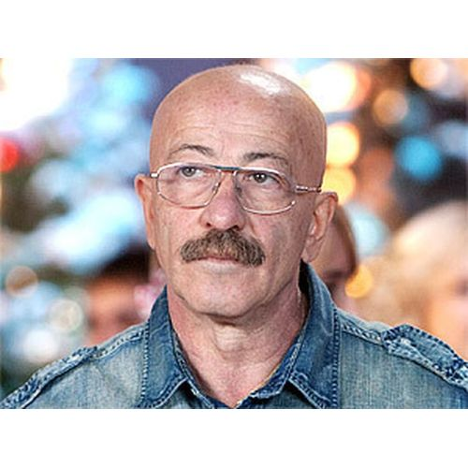лучшее – это красота музыки, любви, самой жизни.
Люди мужественные, стойкие, смелые привлекают внимание бардов, Россия испокон веков славилась своими доблестными сынами. Размышления о прошлом и настоящем России, тревога за ее судьбу, преклонение перед ее мощью и красотой – все это мы находим в авторских песнях. Их отличает искренность высказывания, доверительный тон исполнения. Такова строгая и мужественная песня «Атланты» Александра Городницкого.: Бардовская музыка - песенный жанр, возникший в середине двадцатого века в Союзе Советских Социалистических Республик (СССР). Самым большим периодом роста этого жанра стали пятидесятые - шестидесятые годы 20 века.
Истоки бардовской песни
Бардовская песня - древнейший жанр, более древний, чем инструментальная музыка и писаные стихи. Своё начало этот жанр берёт в музыкальной культуре Древней Руси – слагатели былин (баяны), певцы-дружинники. Само слово «бард» (поэт-певец у древних кельтов) пришло из древности.
Традиция исполнять стихи, сопровождая их музыкой, была у всех народов. Содержание стихов при этом может быть различным, но всегда они – важный компонент бардовской песни. В этом существенное отличие от текстов эстрадных песен, где не предполагается даже, что все слова будут расслышаны.
Авторская музыка выросла из художественной самодеятельности и моментально достигла широкой популярности в обществе. Обычно бардовская музыка исполняется исполнителем-автором под единственную акустическую гитару. При исполнении авторской песни главное - качество текста относительно поэтичности.
Истоки бардовской песни:
городской романс;
кант (многоголосная бытовая песня)
крестьянские песни;
творчество декабристов; революционные песни 20-х годов;
песни беспризорников;
студенческий фольклор
Кто такие барды.
Современная бардовская песня родилась вместе с распространением бытовых магнитофонов, в конце 50-х - начале 60-х годов.
Ведущий: Основоположники ее - Булат Окуджава, Александр Галич и Владимир Высоцкий, Юрий Визбор и Новелла Матвеева.
Автор стихов и музыки является её непременным исполнителем. Создатель авторской песни обычно не музыкант, а поэт. Определяя сущность авторской песни, Булат Окуджава говорил, что это «поэзия под гитару», а Владимир Высоцкий говорил, что это поэты, которые исполняют свои стихи под музыку. Исполнение таких песен отличается доверительностью, простотой. В этих песнях автор ведёт разговор со слушателем о том, что его волнует, делится своими размышлениями о различных явлениях жизни.
Барды (авторы песен) писали очень человечные тексты песен, которые закрадывались в самые дальние уголки души. Это была музыка от души для души...
Обычно авторы песен этого одноименного жанра являлись составителями и стихов и музыки песни. Отсюда, в общем-то, и название: БАРДЫ

Сообщения о бардах

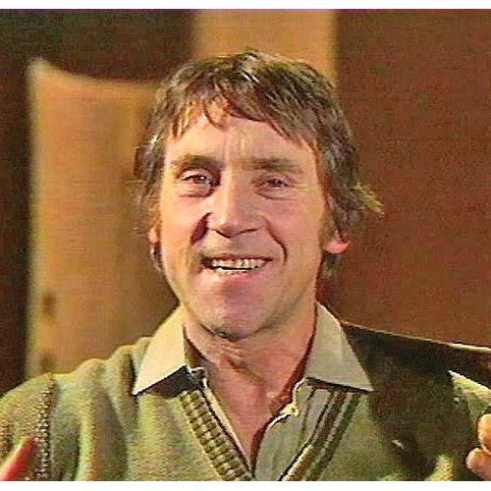Русский поэт, актер, автор и исполнитель песен Владимир Высоцкий родился 25 января 1938 в Москве, на 1-й Мещанской улице (проспект Мира), 126 (дом не сохранился), в семье военного. С 1946 жил в новой семье отца, в том числе в 1947-1949 – в г. Эберсвальд (Германия).
Вернувшись в Москву, семья поселилась в Большом Каретном переулке
(д.15, на котором установлена мемориальная доска в память о Высоцком).
В 1955 Владимир Высоцкий окончил школу № 186. В 1955-1956 учился в Московском инженерно-строительном институте имени В.В. Куйбышева.
В 1956 Владимир Высоцкий поступил в Школу-студию МХАТ имени В.И.Немировича-Данченко на актерское отделение, где занимался у Б.И.Вершилова,
затем – у П.В.Массальского и А.М.Комиссарова.
Первая актерская работа Владимира Высоцкого – роль Порфирия Петровича в «Преступлении и наказании» А.М.Достоевского на сцене Московского дома учителя.
В 1960 окончил школу-студию МХАТ, работал в Московском драматическом театре имени
А.С. Пушкина и в Театре миниатюр.
В 1964-1980 Владимир Высоцкий работал в Театре драмы и комедии на Таганке.
В это же время в театре работал и Леонид Филатов.
В 1960-1961 появились первые песни Высоцкого, исполнявшиеся в узком кругу.
С 1965 пел со сцены. В 1968 вышла первая гибкая пластинка Владимира Высоцкого с песнями из кинофильма «Вертикаль», в 1973-1976 – четыре авторских миньона, в 1977 во Франции были выпущены еще три авторских диска. Владимир Высоцкий – автор около 600 песен и стихов, сыграно более 20 ролей на сцене театра, 30 ролей в кинокартинах и телефильмах, 8 – в радиоспектаклях. Любимой работой самого Высоцкого была роль поручика Брусенцова из фильма «Служили два товарища» – роль, которая была задумана как главная, но урезана до второстепенной.
Судьбы двух других любимых работ тоже сложились драматически.
Фильм «Короткие встречи» вышел на широкий экран через 20 лет после его создания,
В 1987 году. «Интервенция» появилась на экране после смерти артиста,
пролежав «на полке» 19 лет.
Умер Владимир Высоцкий 25 июля 1980 в Москве.
В 1987 – Государственная премия СССР (посмертно), за участие в телесериале
«Место встречи изменить нельзя» и авторское исполнение песен
Похоронен Владимир Высоцкий на Ваганьковском кладбище в Москве

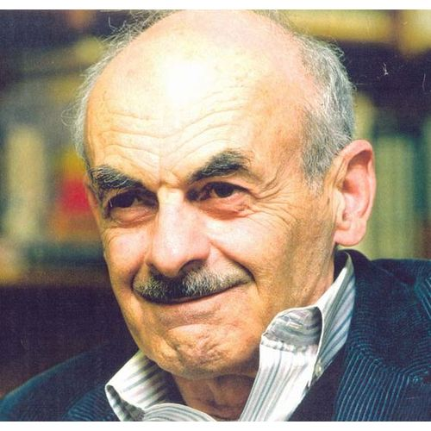Окуджава Булат Шалвович родился в Москве 9 мая 1924 г. До войны жил в Москве, Нижнем Тагиле, Тбилиси.
В 1942 году из 9 класса добровольцем ушел на фронт, служил минометчиком,
был ранен. После госпиталя был связистом.
В 1945 году демобилизовался, работал, заканчивал 10 класс.
Окончил филфак Тбилисского государственного университета в 1950 году и два года работал учителем русского языка и литературы в деревне Шамордино Калужской области. В 1952 году перевелся в школу города Калуги, в 1953-54 годах работал в издательстве областной калужской газеты «Молодой ленинец».
В 1956 году вернулся в Москву. Работал редактором в издательстве
«Молодая гвардия», зав. отделом поэзии в «Литературной газете».
С 1962 года член Союза писателей СССР. Один из основателей жанра авторской песни.
Стихи писал с детства, первая песня «Нам в холодных теплушках не спалось…» появилась в 1943 году.
Первая ставшая известной песня «Неистов и упрям…» была написана в Тбилисском университете в 1946 году.
Следующие песни «На Тверском бульваре», «Зеленая скамья» и другие – когда он переехал в Москву в 1956 году.
Строчка его песни «Союз друзей»: «Возьмемся за руки, друзья…» – стала девизом многих КСП, слетов и фестивалей, названием песенных рубрик. Песни Окуджавы звучат в кинофильмах, спектаклях, радио– постановках.
Писал также историческую и автобиографическую прозу, киносценарии.
Вышли пластинки и книги стихов, песен, прозы в России и за рубежом, аудиокассета, компакт-диски.

Скончался в Париже 12 июня 1997
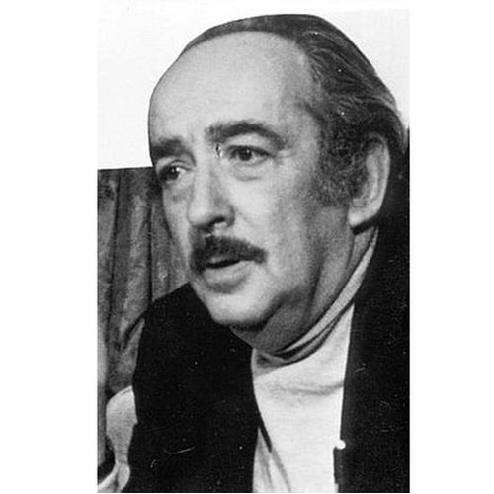

Александр Аркадьевич Галич (1918-1977) – драматург, поэт, бард.

Родился 10 октября в Екатеринославе. Окончил театральное училище и Литературный институт имени М. Горького. Перед войной был актером Московской театральной студии, возглавляемой А. Арбузовым и В. Плучеком, принял участие в создании и постановке ставшего популярным спектакля «Город на заре» (1941).
Во время Отечественной войны работал во фронтовом театре.
В послевоенные годы написал ряд пьес: «Улица мальчиков» (1946), «Вас вызывает Таймыр» (1948, совместно с К. Исаевым), «Походный марш» («За час до рассвета», 1957), «Пароход зовут «Орленок» (1958) и др.
Галичу принадлежат сценарии кинофильмов «Верные друзья» (совместно с К. Исаевым), «На семи ветрах» и др.
С середины 1960-х годов Галич круто меняет свою жизнь, обращается к поэзии, начинает исполнять свои стихи под гитару, присоединившись к немногим в то время исполнителям авторской песни, не признаваемой официальными властями. Магнитофон и Самиздат доносили до слушателя и читателя творчество поэта.
С 1968 года его песни начали издаваться за границей, и Галичу были запрещены выступления. В 1971 года его исключают из Союза писателей.
В июне 1974 года получает разрешение покинуть страну, едет сначала в Норвегию, затем переезжает в Мюнхен и, наконец, поселяется в Париже.
Первый сборник стихотворений «Песни» выходит во Франкфурте-на-Майне, затем – новая подборка – «Поколение обреченных» (1972). В 1974 году публикует сборник «Генеральная репетиция», в 1977 – «Когда я вернусь».
Александр Галич трагически погиб при невыясненных обстоятельствах
в Париже 15 декабря 1977 года.

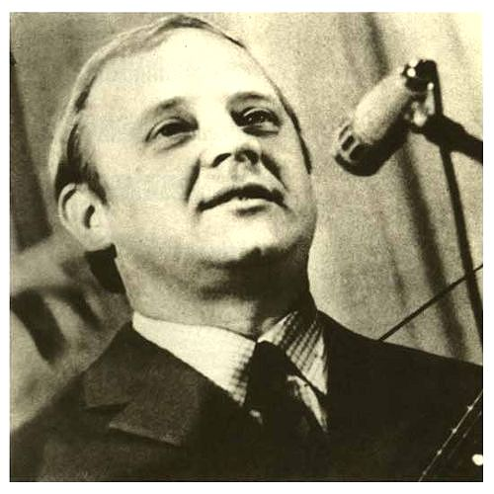
Юрий Визбор родился 20 июня 1934 в Москве, в семье командира Красной Армии.
Вот фрагмент автобиографии поэта: «Я родился по недосмотру 20 июня 1934 года, в Москве, в родильном доме им. Крупской, что на Миуссах. Моя двадцатилетняя к тому времени матушка Мария Шевченко, привезённая в Москву из Краснодара молодым, вспыльчивым и ревнивым командиром, бывшим моряком, устремившимся в семнадцатом году из благообразной Литвы в Россию Юзефом Визборасом (в России непонятное для пролетариата «ас» было отброшено и отец мой стал просто Визбором)»…
В 1937 отец Юрия был репрессирован (в 1958 он был посмертно реабилитирован).
В 1941 семья переезжает на Сретенку, с образом которой впоследствии связаны многие мотивы в творчестве Визбора-барда.

Учёба в МГПИ
-
В 1951 Визбор окончил московскую среднюю школу № 659 и поступил в Московский государственный педагогический институт им. В. И. Ленина.
Мне позвонил приятель из класса Володя Красновский и стал уговаривать поступать
вместе с ним в пединститут. Мысль эта мне показалась смешной, но Володя по
классной кличке Мэп (однажды на уроке он спутал английское слово «мэм» с «мэп»)
уговорил меня просто приехать и посмотреть это «офигительное» здание.
Мы приехали на Пироговку и я действительно был очарован домом, колоннами, светом с высоченного стеклянного потолка. Мы заглянули в одну пустую и огромную аудиторию – там сидела за роялем худенькая черноволосая девушка и тихо играла джазовые вариации на тему «Лу-лу-бай». Это была Света Богдасарова, с которой я впоследствии написал много песен. Мы с Мэпом попериминались с ноги на ногу и я ему сказал: «Поступаем».
В том же году, согласно имеющимся сведениям, сочинил свою первую песню «Мадагаскар». В начале 1950-х МГПИ был одним из центров нарождавшегося жанра самодеятельной, или авторской песни, и Визбор сразу стал ярчайшим представителем этого жанра. К периоду учёбы относятся десятки его ранних песен, в том числе гимн МГПИ-МПГУ: Много впереди путей-дорог

Распределение и армия
-
В 1955 Визбор окончил МГПИ по специальности «Русский язык и литература», с августа по сентябрь работал по распределению учителем средней школы на станции Кизема Печорской железной дороги (Архангельская область). В октябре того же года был призван в ряды Советской Армии. К концу службы был радистом 1-го класса, чемпионом военного округа по радиосвязи. Сочинял стихи и песни на армейские темы, публиковал их в окружной военной газете.

Начало журналистской карьеры
-
В октябре 1957 демобилизовался в звании старшего сержанта, начал работать журналистом. Был одним из организаторов звуковой газеты «Говорит Комсомолия».
В 1958 Визбор женится на А. Якушевой, у них рождается дочь Татьяна.
Песни Визбора, распространяемые в неофициальных магнитофонных записях, приобретают популярность среди студентов, туристов и интеллигенции вообще, сперва в Москве, а затем и по всей стране.
В 1964 выступает как создатель жанра песни-репортажа: в первом номере журнала «Кругозор» публикуется первая песня-репортаж «На плато Расвумчорр».
Визбор — путешественник и альпинист. Одним из серьёзнейших увлечений Визбора всю жизнь были путешествия и горные походы. Поэт занимался альпинизмом, участвовал в экспедициях на Кавказ, Памир и Тянь-Шань, был инструктором по горнолыжному спорту.

Болезнь и смерть
-
В марте 1984 Визбор пишет свою последнюю песню («Цейская»). Всего за 33 года написано более 300 песен и более пятидесяти песен на его стихи положено на музыку другими композиторами. С апреля тяжело болен (рак печени).
17 сентября 1984 Визбор скончался в Москве.
Похоронен на московском Новокунцевском кладбище.

Творческое наследие
-
Вышли пластинки, кассеты, книги стихов и прозы (в 1966 году — «Ноль эмоций», в 1986 году — «Я сердце оставил в синих горах», в 1988 году — «Сад вершин», в 1995 году
— «Я верю в семиструнную гитару» и «…И льёт на пустыни мои доброта…»,
в 1999 — двухтомник стихов, песен и прозы), компакт-диски.
27 марта 2006 года на горе Чегет (Кабардино-Балкарская Республика) во время проведения VII Фестиваля горнолыжной авторской песни «Приэльбрусье – 2006» была установлена мемориальная доска одному из основоположников жанра авторской песни, известному барду, актёру, драматургу, журналисту Юрию Иосифовичу Визбору.

Олег Григорьевич Митяев.
Российский бард, музыкант, актёр.
Член Союза писателей России.
Народный артист Российской Федерации.

Родился 19 февраля 1956 г. в Челябинске в семье рабочего Челябинского трубопрокатного завода.
Мать — домохозяйка. В 1963 г. поступил в городскую начальную школу № 59.
В 1967 г. перешёл в городскую среднюю школу № 55.
В 1969 г. перешёл в городскую среднюю школу № 68. В 1971 г. поступил и в 1975 г. закончил Челябинский монтажный техникум по специальности «монтаж электрооборудования промпредприятий».
С 1975 по 1977 гг. служил в армии. В 1977 г. поступил и в 1981 г. окончил с отличием Челябинский институт физической культуры по специальности «тренер по плаванию».
С 1981 по 1985 гг. работал преподавателем в данном институте и заведующим клубом
в пансионате «Сосновая горка» под Челябинском.
В 1985 г. приглашён на работу в Челябинскую филармонию в качестве артиста.
С 1986 по 1991 гг. учился в ГИТИСе им.Луначарского.
Песни пишет с 1978. Начал выступать в составе дуэта вместе с Петром Старцевым. Песня «Как здорово, что все мы здесь сегодня собрались», с которой Митяев стал лауреатом Ильменского фестиваля (1978), является своеобразным гимном бардовского движения.
Вышли пластинки и книги песен. Участвовал в проекте «Песни нашего века». Снялся в нескольких художественных и документальных фильмах. В 1987 знакомится с гитаристом и аранжировщиком Константином Тарасовым, с которым они выступают вместе до 1998.
С 1998 работает с музыкантом-мультиинструменталистом Леонидом Марголиным, последние несколько лет выступает, помимо Л. Марголина, вместе с Родионом Марченко (бас-гитара) и Витольдом Петровским (вокал). 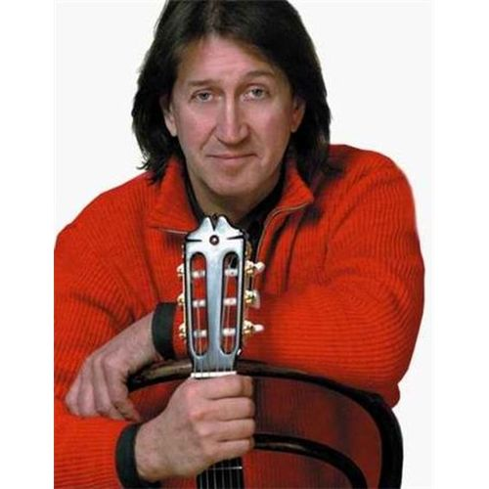
Лауреат премии Фонда русской поэзии «Петрополь» (2001),
Национальной премии «Овация» (2001),
Царскосельской художественной премии (2003),
Премии «Золотой Остап» (2003).

Хомчик Галина Викторовна родилась 30 мая 1960 года и живет в Москве.
В настоящий сборник включена не как автор, а как талантливая исполнительница
Окончила филфак Московского государственного университета имени М.В.Ломоносова (1984), профессия по образованию — преподаватель русского языка и литературы. Нынешняя специальность — продюсер и режиссер ТВ-программ. Работает в телевизионном центре «Останкино», ведущий продюсер международной службы «Останкино».
Не будучи автором Галина Хомчик включена в настоящий сборник как талантливая исполнительница песен бардов, автор многих телепередач о творчестве бардов.
Окончила музыкальную школу-семилетку имени Гнесиных по классу фортепиано.
Играет на 6-струнной гитаре. Исполняет песни на разных языках (русском, грузинском, французском, испанском …).
Первую песню «Эй, моряк, ты слишком долго плавал» исполнила в возрасте 4 года.
Зарубежные творческие поездки: Финляндия (1982), Германия (1983), Австралия (1988), Франция, Израиль (1995), США.
